**Projeto Sistema Gerenciador de Eventos**

**Especificação de Tela**

**Gerar Etiquetas**

**Versão 1.00**

HISTÓRICO DE REVISÃO

|  |  |  |  |
| --- | --- | --- | --- |
| Data | Versão | Descrição | Autor |
| 25/06/2014 | 0.00 | Elaboração do documento. | Reyla Rosa |
| 07/07/2014 | 0.01 | Alteração do documento, inclusão da Tela Tipos de Etiquetas e Tela Visualizar Impressão Credencial. | Reyla Rosa |
| 10/07/2014 | 0.02 | Alteração de tela validada pelo cliente. | Reyla Rosa |
| 10/07/2014 | 0.03 | Revisão em pares. | Rayanne Felício |
| 31/07/2014 | 0.04 | Ajuste conforme reunião com a RSI para revisão do artefato. | Reyla Rosa |
| 23/09/2014 | 1.00 | Ajuste da versão para homologação do documento. | Rayanne Felício |

SUMÁRIO

1. INTRODUÇÃO 4

2. Detalhamento da Apresentação 4

2.1 Usuários / Atores 4

2.2 Etiquetas 4

2.2.1-Tela Tipos de Etiquetas 4

2.2.2-Tela Gerar Etiquetas para Correspondência 6

2.2.3-Tela Visualizar Impressão Correspondência 9

2.2.4-Tela Gerar Etiquetas para Credencial 13

2.2.5-Tela Visualizar Impressão Credencial 15

2.2.6-Tela Selecionar coluna e linha para impressão 17

1. INTRODUÇÃO

O objetivo do documento é especificar as interfaces de telas do Sistema e definir os tipos de campos, tamanho, obrigatoriedade e regras de apresentação que compõem cada tela.

1. Detalhamento da Apresentação

As ações que serão executadas nas telas serão as seguintes: Gerar e Visualizar as Etiquetas para Correspondência e Credencial.

* 1. Usuários / Atores

Administrador – responsável pela visualização dos registros nesta funcionalidade.

* 1. Etiquetas

2.2.1-Tela Tipos de Etiquetas

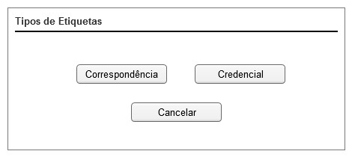

Figura 1 - Tela Tipos de Etiquetas.

#### Regras de Apresentação

1. Ao acionar o botão Cancelar, o sistema retorna para a Tela Consultar Lista de Convidados.
2. Ao acionar o botão Correspondência, o sistema apresenta a Tela Gerar Etiquetas para Correspondência – 2.2.2.
3. Ao acionar o botão Credencial, o sistema apresenta a Tela Gerar Etiquetas para Credencial – 2.2.4.

#### Exceções

Não se aplica.

#### Itens de Controle

|  |  |  |  |  |  |  |  |  |  |  |
| --- | --- | --- | --- | --- | --- | --- | --- | --- | --- | --- |
| **Item** | **Descrição** | **Informação BD** | **Máscara** | **Obrigatório** | **Valor Padrão** | **Editável** | **Domínio** | **TabOrder** | **Evento** | **Ação** |
|  | Botão Correspondência | N/A | N/A | N/A | N/A | N | N/A | N/A | Click | Ao ser acionado o sistema apresenta a Tela Gerar Etiquetas para Correspondência - 2.2.2. |
|  | Botão Credencial | N/A | N/A | N/A | N/A | N | N/A | N/A | Click | Ao ser acionado o sistema apresenta a Tela Gerar Etiquetas para Credencial - 2.2.4. |
|  | Botão Cancelar | N/A | N/A | N/A | N/A | N | N/A | N/A | Click | Ao ser acionado o sistema retorna para a Tela Consultar Lista de Convidados. UC004_Manter Lista de Convidados - 2.2.1. |
| Máscaras: **LC** – Caracteres Caixa Baixa, **UC** –Caracteres Caixa Alta, **CS** – Ignora Caixa  **CE –** Aceita Caracteres Especiais,**NE –** Não Aceita Caracteres Especiais  **CA** – Aceita Caracteres Acentuados, **NA** – Não Aceita Caracteres Acentuados  **VN –** Valores Inteiros, **VD** – Valores com Casas Decimais  **DT–**Data (dd/mm/yyyy), **MA** – Mês/Ano (mm/yyyy)  **TS –** TimeStamp (dd/mm/yyyyhh:mm:ss), **HH –** Hora (99:99),  **Link –** Link para outra Página, **URL –** Endereços Internet  **CEP.:** xx.xxx-xx  **TEL** – Telefone (99) 9999-9999  Informação BD: deverá constar o ***nome do campo*** e sua respectiva ***tabela*** no banco de dados. Caso o BD ainda não exista será preenchido com o ***tamanho*** e ***tipo*** da informação. Para este último deve-se usar **A –** Alfanumérico, **N** – Numérico, **I –** Inteiro, **D –** Decimal, **TS –** TimeStamp, **DT –** Data  Não se Aplica: **N/A** | | | | | | | | | | |

2.2.2-Tela Gerar Etiquetas para Correspondência

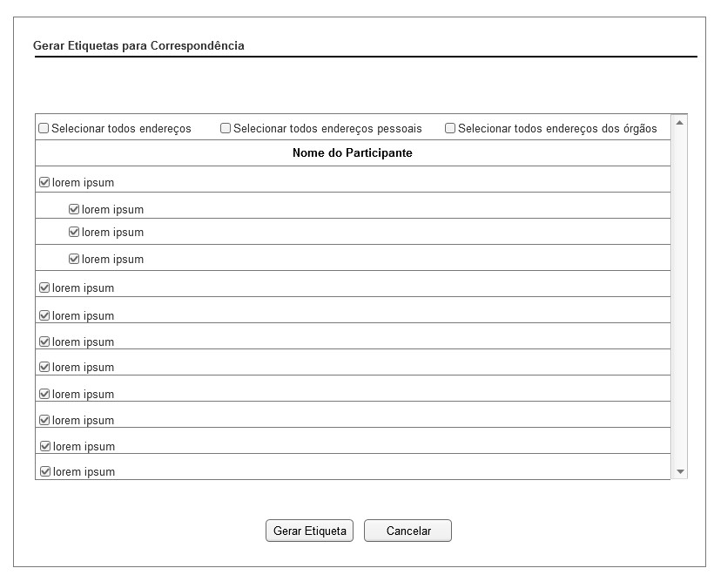

Figura 2 - Tela Gerar Etiquetas para Correspondência.

#### 2.2.2.1- Regras de Apresentação

1. Ao acionar o botão Cancelar, o sistema retorna para a Tela Lista de Convidados.
2. Ao acionar o botão Gerar Etiqueta, o sistema apresenta a Tela Visualizar Impressão.
3. Para os casos em que o participante tenha mais que um órgão, o sistema deverá, por padrão, apresentar selecionado todos os Órgãos de Endereço da Etiqueta.
4. Por padrão, o sistema deverá apresentar selecionados todos os nomes dos participantes.
5. A Ordenação padrão para apresentação da lista Gerar Etiquetas para Correspondência deve ser pela coluna “Nome do participante” em ordem alfabética.

#### 2.2.2.2- Exceções

Não se aplica.

#### 2.2.2.3- Itens de Controle

|  |  |  |  |  |  |  |  |  |  |  |
| --- | --- | --- | --- | --- | --- | --- | --- | --- | --- | --- |
| **Item** | **Descrição** | **Informação BD** | **Máscara** | **Obrigatório** | **Valor Padrão** | **Editável** | **Domínio** | **TabOrder** | **Evento** | **Ação** |
| 1 | Selecionar todos os endereços | N/A | N/A | N | N/A | N | N/A | N/A | Label | Ao ser acionada a checkbox, o sistema deverá selecionar todos os endereços. |
| 2 | Selecionar todos os endereços pessoais | N/A | N/A | N | N/A | N | N/A | N/A | Label | Ao ser acionada a checkbox, o sistema deverá selecionar todos os endereços pessoais. |
| 3 | Selecionar todos os endereços dos órgãos | N/A | N/A | N | N/A | N | N/A | N/A | Label | Ao ser acionada a checkbox, o sistema deverá selecionar todos os endereços dos órgãos. |
| 4 | Nome do participante | N/A | N/A | N | N/A | N | N/A | N/A | Label | O sistema deverá recuperar o nome dos participantes selecionados na "Tela Consultar Lista de Convidados- UC004_Manter Lista de Convidados - 2.2.1" |
| 5 | Endereço do participante | N/A | N/A | N | N/A | N | N/A | N/A | Label | O sistema deverá recuperar os endereços dos órgãos e os endereços pessoais dos participantes. |
| 6 | Botão Gerar Etiqueta | N/A | N/A | N/A | N/A | N | N/A | N/A | Click | Ao ser acionado o sistema apresenta a Tela Visualizar Impressão - 2.2.2. |
| 7 | Botão Cancelar | N/A | N/A | N/A | N/A | N | N/A | N/A | Click | Retorna para a Tela Consultar Lista de Convidados. UC004_Manter Lista de Convidados - 2.2.1. |
| Máscaras: **LC** – Caracteres Caixa Baixa, **UC** –Caracteres Caixa Alta, **CS** – Ignora Caixa  **CE –** Aceita Caracteres Especiais,**NE –** Não Aceita Caracteres Especiais  **CA** – Aceita Caracteres Acentuados, **NA** – Não Aceita Caracteres Acentuados  **VN –** Valores Inteiros, **VD** – Valores com Casas Decimais  **DT–**Data (dd/mm/yyyy), **MA** – Mês/Ano (mm/yyyy)  **TS –** TimeStamp (dd/mm/yyyyhh:mm:ss), **HH –** Hora (99:99),  **Link –** Link para outra Página, **URL –** Endereços Internet  **CEP.:** xx.xxx-xx  **TEL** – Telefone (99) 9999-9999  Informação BD: deverá constar o ***nome do campo*** e sua respectiva ***tabela*** no banco de dados. Caso o BD ainda não exista será preenchido com o ***tamanho*** e ***tipo*** da informação. Para este último deve-se usar **A –** Alfanumérico, **N** – Numérico, **I –** Inteiro, **D –** Decimal, **TS –** TimeStamp, **DT –** Data  Não se Aplica: **N/A** | | | | | | | | | | |

2.2.3-Tela Visualizar Impressão Correspondência

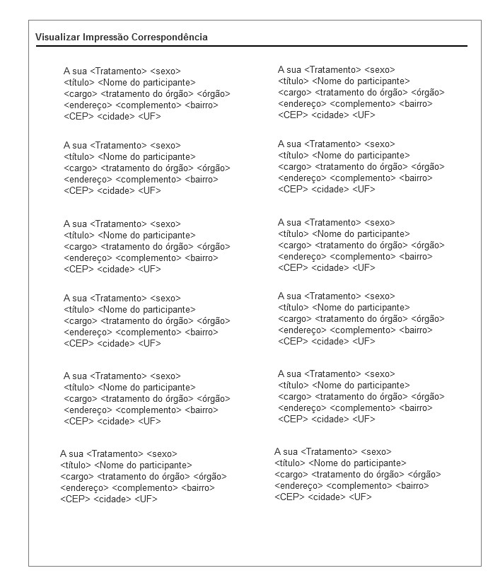

Figura 3 - Tela Visualizar Impressão Correspondência.

#### 2.2.3.1-Regras de Apresentação

Não se aplica.

#### 2.2.3.2- Exceções

Não se aplica.

#### 2.2.3.3- Itens de Controle

|  |  |  |  |  |  |  |  |  |  |  |
| --- | --- | --- | --- | --- | --- | --- | --- | --- | --- | --- |
| **Item** | **Descrição** | **Informação BD** | **Máscara** | **Obrigatório** | **Valor Padrão** | **Editável** | **Domínio** | **TabOrder** | **Evento** | **Ação** |
| 1. 1 | <Tratamento> | N/A | N/A | S | N/A | N | N/A | N/A | Label | O sistema deverá recuperar o campo Tratamento do Cadastro de Participantes (UC004_Manter Lista de Convidados). |
| 1. 2 | <Sexo> | N/A | N/A | S | N/A | N | N/A | N/A | Label | O sistema deverá recuperar o campo Sexo do Cadastro de Participantes (UC004_Manter Lista de Convidados). |
|  | <Título)> | N/A | N/A | S | N/A | N | N/A | N/A | Label | O sistema deverá recuperar o campo Título do Cadastro de Participantes (UC004_Manter Lista de Convidados). |
|  | <Nome do participante> | N/A | N/A | S | N/A | N | N/A | N/A | Label | O sistema deverá recuperar o campo Nome do Participante do Cadastro de Participantes (UC004_Manter Lista de Convidados). |
|  | <Cargo> | N/A | N/A | N | N/A | N | N/A | N/A | Label | O sistema deverá recuperar o campo Etiqueta do Cadastro de Participantes (UC004_Manter Lista de Convidados). |
|  | <Órgão> | N/A | N/A | N | N/A | N | N/A | N/A | Label | O sistema deverá recuperar o campo Etiqueta do Cadastro de Participantes (UC004_Manter Lista de Convidados). |
|  | <Endereço> | N/A | N/A | N | N/A | N | N/A | N/A | Label | O sistema deverá recuperar o campo Endereço do Cadastro de Participantes (UC004_Manter Lista de Convidados). |
|  | <Complemento> | N/A | N/A | N | N/A | N | N/A | N/A | Label | O sistema deverá recuperar o campo Complemento do Cadastro de Participantes (UC004_Manter Lista de Convidados). |
|  | <Bairro> | N/A | N/A | N | N/A | N | N/A | N/A | Label | O sistema deverá recuperar o campo Bairro do Cadastro de Participantes (UC004_Manter Lista de Convidados). |
|  | <CEP> | N/A | N/A | N | N/A | N | N/A | N/A | Label | O sistema deverá recuperar o campo CEP do Cadastro de Participantes (UC004_Manter Lista de Convidados). |
|  | <Cidade> | N/A | N/A | N | N/A | N | N/A | N/A | Label | O sistema deverá recuperar o campo Cidade do Cadastro de Participantes (UC004_Manter Lista de Convidados). |
|  | <UF> | N/A | N/A | N | N/A | N | N/A | N/A | Label | O sistema deverá recuperar o campo UF do Cadastro de Participantes (UC004_Manter Lista de Convidados). |
| Máscaras: **LC** – Caracteres Caixa Baixa, **UC** –Caracteres Caixa Alta, **CS** – Ignora Caixa  **CE –** Aceita Caracteres Especiais,**NE –** Não Aceita Caracteres Especiais  **CA** – Aceita Caracteres Acentuados, **NA** – Não Aceita Caracteres Acentuados  **VN –** Valores Inteiros, **VD** – Valores com Casas Decimais  **DT–**Data (dd/mm/yyyy), **MA** – Mês/Ano (mm/yyyy)  **TS –** TimeStamp (dd/mm/yyyyhh:mm:ss), **HH –** Hora (99:99),  **Link –** Link para outra Página, **URL –** Endereços Internet  **CEP.:** xx.xxx-xx  **TEL** – Telefone (99) 9999-9999  Informação BD: deverá constar o ***nome do campo*** e sua respectiva ***tabela*** no banco de dados. Caso o BD ainda não exista será preenchido com o ***tamanho*** e ***tipo*** da informação. Para este último deve-se usar **A –** Alfanumérico, **N** – Numérico, **I –** Inteiro, **D –** Decimal, **TS –** TimeStamp, **DT –** Data  Não se Aplica: **N/A** | | | | | | | | | | |

2.2.4-Tela Gerar Etiquetas para Credencial

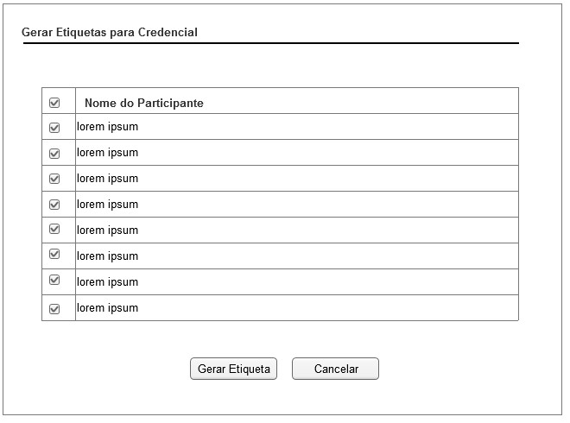

Figura 4 - Tela Gerar Etiquetas para Credencial.

#### 2.2.4.1- Regras de Apresentação

1. Por padrão, o sistema deverá apresentar selecionados todos os nomes dos participantes.
2. Ao acionar o botão Gerar Etiqueta, o sistema exibe a Tela Visualizar Impressão Credencial.
3. Ao acionar o botão Cancelar, o sistema retorna para a Tela Consultar Lista de Convidados.
4. Ao selecionar a primeira check-box da primeira coluna, o sistema desmarcar/marcar todos os participantes.

#### 2.2.4.2- Exceções

Não se aplica.

#### 2.2.4.3- Itens de Controle

|  |  |  |  |  |  |  |  |  |  |  |
| --- | --- | --- | --- | --- | --- | --- | --- | --- | --- | --- |
| **Item** | **Descrição** | **Informação BD** | **Máscara** | **Obrigatório** | **Valor Padrão** | **Editável** | **Domínio** | **TabOrder** | **Evento** | **Ação** |
| 1 | <Nome do participante> | N/A | N/A | N | N/A | N | N/A | N/A | Label | O sistema deverá recuperar o nome dos participantes selecionados na "Tela Consultar Lista de Convidados- 2.2.1-UC004_Manter Lista de Convidados" |
| 2 | Botão Gerar Etiqueta | N/A | N/A | N/A | N/A | N | N/A | N/A | Click | Ao ser acionado o sistema apresenta a Tela Visualizar Impressão Credencial - 2.2.2. |
| 3 | Botão Cancelar | N/A | N/A | N/A | N/A | N | N/A | N/A | Click | Retorna para a Tela Consultar Lista de Convidados. (UC004_Manter Lista de Convidados). |
| Máscaras: **LC** – Caracteres Caixa Baixa, **UC** –Caracteres Caixa Alta, **CS** – Ignora Caixa  **CE –** Aceita Caracteres Especiais,**NE –** Não Aceita Caracteres Especiais  **CA** – Aceita Caracteres Acentuados, **NA** – Não Aceita Caracteres Acentuados  **VN –** Valores Inteiros, **VD** – Valores com Casas Decimais  **DT–**Data (dd/mm/yyyy), **MA** – Mês/Ano (mm/yyyy)  **TS –** TimeStamp (dd/mm/yyyyhh:mm:ss), **HH –** Hora (99:99),  **Link –** Link para outra Página, **URL –** Endereços Internet  **CEP.:** xx.xxx-xx  **TEL** – Telefone (99) 9999-9999  Informação BD: deverá constar o ***nome do campo*** e sua respectiva ***tabela*** no banco de dados. Caso o BD ainda não exista será preenchido com o ***tamanho*** e ***tipo*** da informação. Para este último deve-se usar **A –** Alfanumérico, **N** – Numérico, **I –** Inteiro, **D –** Decimal, **TS –** TimeStamp, **DT –** Data  Não se Aplica: **N/A** | | | | | | | | | | |

2.2.5-Tela Visualizar Impressão Credencial

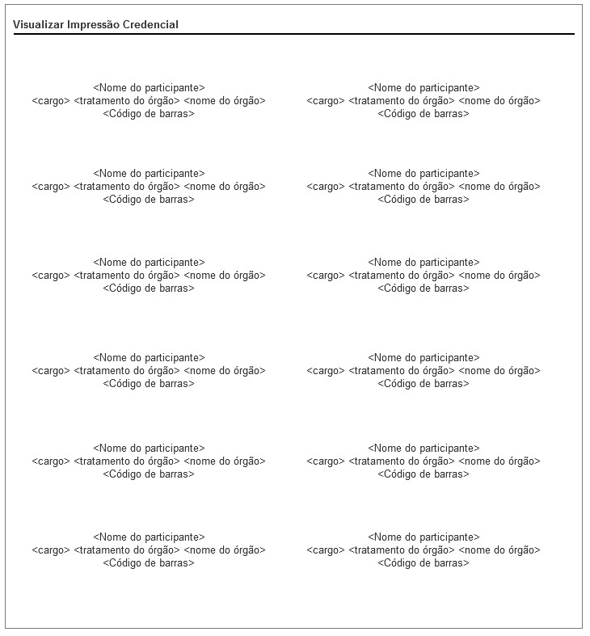

Figura 5 - Tela Visualizar Impressão Credencial.

#### 2.2.5.1-Regras de Apresentação

Não se aplica.

#### 2.2.5.2-Exceções

Não se aplica.

#### 2.2.5.3- Itens de Controle

|  |  |  |  |  |  |  |  |  |  |  |
| --- | --- | --- | --- | --- | --- | --- | --- | --- | --- | --- |
| **Item** | **Descrição** | **Informação BD** | **Máscara** | **Obrigatório** | **Valor Padrão** | **Editável** | **Domínio** | **TabOrder** | **Evento** | **Ação** |
| 1 | <Nome do participante> | N/A | N/A | S | N/A | N | N/A | N/A | Label | O sistema deverá recuperar o campo Nome do Participante do Cadastro de Participantes (UC004_Manter Lista de Convidados). |
| 2 | <Cargo> | N/A | N/A | N | N/A | N | N/A | N/A | Label | O sistema deverá recuperar o campo Etiqueta do Cadastro de Participantes (UC004_Manter Lista de Convidados). |
| 3 | <Nome do órgão> | N/A | N/A | N | N/A | N | N/A | N/A | Label | O sistema deverá recuperar o campo Etiqueta do Cadastro de Participantes (UC004_Manter Lista de Convidados). |
| 4 | <Código de barras> | N/A | N/A | N | N/A | N | N/A | N/A | Label | O sistema deverá gerar o código de barras a partir do seqüencial do participante. |
| Máscaras: **LC** – Caracteres Caixa Baixa, **UC** –Caracteres Caixa Alta, **CS** – Ignora Caixa  **CE –** Aceita Caracteres Especiais,**NE –** Não Aceita Caracteres Especiais  **CA** – Aceita Caracteres Acentuados, **NA** – Não Aceita Caracteres Acentuados  **VN –** Valores Inteiros, **VD** – Valores com Casas Decimais  **DT–**Data (dd/mm/yyyy), **MA** – Mês/Ano (mm/yyyy)  **TS –** TimeStamp (dd/mm/yyyyhh:mm:ss), **HH –** Hora (99:99),  **Link –** Link para outra Página, **URL –** Endereços Internet  **CEP.:** xx.xxx-xx  **TEL** – Telefone (99) 9999-9999  Informação BD: deverá constar o ***nome do campo*** e sua respectiva ***tabela*** no banco de dados. Caso o BD ainda não exista será preenchido com o ***tamanho*** e ***tipo*** da informação. Para este último deve-se usar **A –** Alfanumérico, **N** – Numérico, **I –** Inteiro, **D –** Decimal, **TS –** TimeStamp, **DT –** Data  Não se Aplica: **N/A** | | | | | | | | | | |

2.2.6-Tela Selecionar coluna e linha para impressão

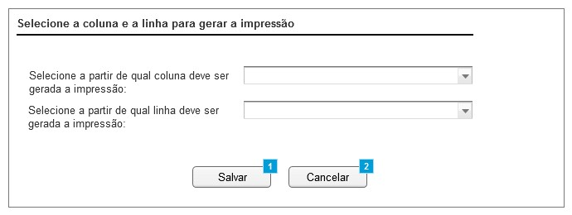

Figura 6 - Tela Selecionar coluna e linha para impressão

#### 2.2.6.1-Regras de Apresentação

1. Ao acionar o botão Cancelar, o sistema retorna para a Tela Gerar Etiqueta para Correspondência - 2.2.2 ou a Tela Gerar Etiqueta para Credencial- 2.2.4.
2. Ao acionar o botão Salvar, o sistema apresenta a Tela Visualizar Impressão Correspondência - 2.2.3 ou a Tela Visualizar Impressão Credencial- 2.2.5.
3. Por padrão, as listas de coluna e linha estarão definidas com o valor “Todas” para indicar que a impressão deve ocorrer em todas as colunas e todas as linhas.

#### 2.2.6.2-Exceções

Não se aplica.

#### 2.2.6.3- Itens de Controle

|  |  |  |  |  |  |  |  |  |  |  |
| --- | --- | --- | --- | --- | --- | --- | --- | --- | --- | --- |
| **Item** | **Descrição** | **Informação BD** | **Máscara** | **Obrigatório** | **Valor Padrão** | **Editável** | **Domínio** | **TabOrder** | **Evento** | **Ação** |
| 1 | Selecione a partir de qual coluna deve ser gerada a impressão: | N/A | N/A | S | Todas | N | O sistema deverá verificar a configuração das etiquetas de credencial e correspondência para habilitar a quantidade de colunas. | N/A | Selecionar | Apresenta a quantidade de colunas para etiquetas de credencial ou etiquetas de correspond ência. |
| 2 | Selecione a partir de qual linha deve ser gerada a impressão: | N/A | N/A | S | Todas | N | O sistema deverá verificar a configuração das etiquetas de credencial e correspondência para habilitar a quantidade de linhas. | N/A | Selecionar | Apresenta a quantidade de linhas para etiquetas de credencial ou etiquetas de correspond ência. |
| 3 | Botão Salvar | N/A | N/A | N/A | N/A | N | N/A | N/A | Click | Ao ser acionado o sistema apresenta a Tela Visualizar Impressão Correspondência - 2.2.3 ou a Tela Visualizar Impressão Credencial- 2.2.5. |
| 4 | Botão Cancelar | N/A | N/A | N/A | N/A | N | N/A | N/A | Click | Retorna para a Tela Gerar Etiqueta para Correspondência - 2.2.2 ou para a Tela Gerar Etiqueta para Credencial- 2.2.4. |
| Máscaras: **LC** – Caracteres Caixa Baixa, **UC** –Caracteres Caixa Alta, **CS** – Ignora Caixa  **CE –** Aceita Caracteres Especiais,**NE –** Não Aceita Caracteres Especiais  **CA** – Aceita Caracteres Acentuados, **NA** – Não Aceita Caracteres Acentuados  **VN –** Valores Inteiros, **VD** – Valores com Casas Decimais  **DT–**Data (dd/mm/yyyy), **MA** – Mês/Ano (mm/yyyy)  **TS –** TimeStamp (dd/mm/yyyyhh:mm:ss), **HH –** Hora (99:99),  **Link –** Link para outra Página, **URL –** Endereços Internet  **CEP.:** xx.xxx-xx  **TEL** – Telefone (99) 9999-9999  Informação BD: deverá constar o ***nome do campo*** e sua respectiva ***tabela*** no banco de dados. Caso o BD ainda não exista será preenchido com o ***tamanho*** e ***tipo*** da informação. Para este último deve-se usar **A –** Alfanumérico, **N** – Numérico, **I –** Inteiro, **D –** Decimal, **TS –** TimeStamp, **DT –** Data  Não se Aplica: **N/A** | | | | | | | | | | |